SLOVENŠČINA – 7. b 9. 4. 2020

Rešitev nalog iz DZ 54/3-5 ter str. 57/9-11:
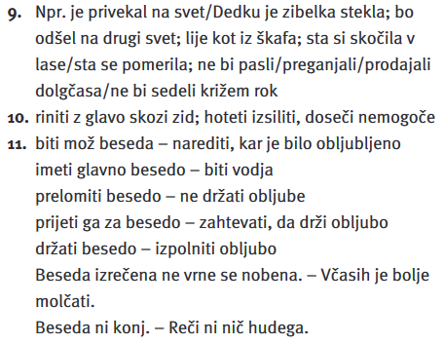
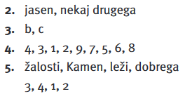

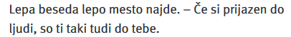

Za tiste, ki so naredili še dodatni nalogi (str. 55/6.,7):

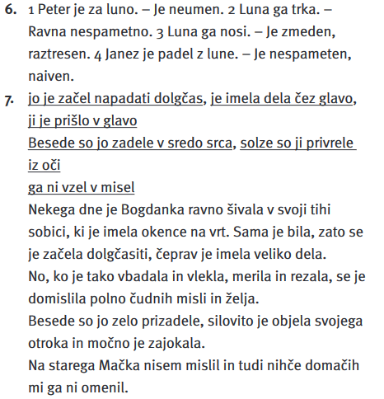

Danes reši še naloge str. 58/12-16.

V zvezek prepiši rdeče besedilo iz 13. naloge (pomoč: veliko, piko).

